小伙伴们好，请参考eiko的补充材料做出咱们的excel表格。

具体方法按照讨论时制作，为防止大家遗忘，我再进行一次介绍。

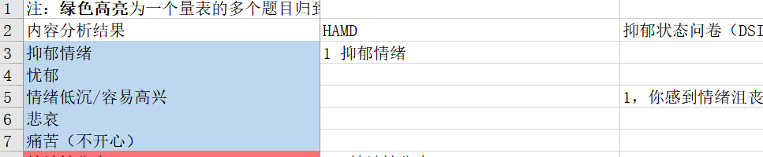

例如HAMD的第一题就是抑郁情绪，则在抑郁情绪里标注2，其他忧郁、情绪低沉、悲哀、痛苦标注1。

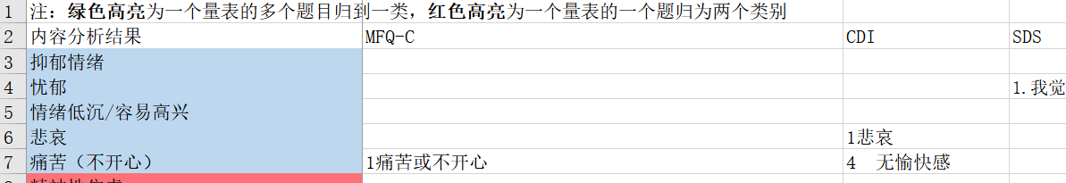

CDI的悲哀则只需要在悲哀标注2，其他地方均为0。不需要在抑郁情绪哪里标注1。

还是汪浩远和田柳青一组，胡孟真和刘伟彪一组。

请大家在10.2日之前完成表格制作以及组内的讨论，并将讨论后的表发给我。